Thema C: Schweben, steigen, sinken

Versuch C-1: [ kompliziert!! ] [ genau lesen → erst denken dann handeln!!! ]

WAS benötigst du
4 kleine Gläser; Lebensmittelfarbe schwarz, rot und gelb;
Spritze; Löffel;

WAS musst du machen?
Nimm die Gläser und stelle sie nebeneinander hin; das ganz linke Glas wird noch umgedreht.
→ fülle alle drei „richtigen“ Gläser mit ca. 100ml Wasser;
→ das rechte Glas wird mit 6-7 Löffel Puderzucker vermischt;
→ 7-10 Tropfen gelbe Farbe dazugeben und gut verrühren;
→ das „mittlere“ Glas wird mit ca. 2,5-3 Löffel Puderzucker vermischt;
→ 6-8 Tropfen rote Farbe dazugeben und gut verrühren;
→ das linke Wasserglas bleibt zuckerfrei;
→ 6-8 Tropfen schwarze Farbe dazugeben und gut verrühren;
→ nun hast du schwarzen, rotes und gelbes Wasser direkt nebeneinander; drehe nun das „falsche“ Glas um;

→ nimm die Spritze fülle es mit gelben Wasser und fülle es sehr vorsichtig
ca. 2-3cm hoch in das leere Glas ein;
→ Wiederhole dies sehr vorsichtig mit den Farben ROT und SCHWARZ. (Wichtig ist hier, dass ihr dass Wasser sehr sanft und vorsichtig auf die oberste Flüssigkeitsschicht „fließen“ lasst und nicht einfach hineinspritzt!!!)

Beschreibe deine Beobachtung und zeichne dazu dein Glas

Versuch C-2:

WAS benötigst du?
Großer Messbecher; rohes Ei; Salz; Löffel

WAS musst du machen?
Fülle den großen Becher halb mit Wasser und lege das Ei vorsichtig hinein;

Was beobachtest du?

→ Nimm das Ei heraus und schütte ein wenig Salz in das Wasser; rühre um!
→ teste immer wieder mit dem Ei, ob sich eine Veränderung ergibt;

Was verändert sich mit Salz?

→ nimm das Ei heraus und färbe das Salzwasser mit einer beliebigen Farbe
leicht ein;
→ fülle mit der Spritze aus Versuch aus C-1 Leitungswasser sehr vorsichtig
auf das Salzwasser;
→ lege das Ei vorsichtig mit dem Löffel in die Mitte des Wassers und nimm den
Löffel heraus;

Zeichne ein Bild und beschrifte dein Bild:

Versuch C-3:
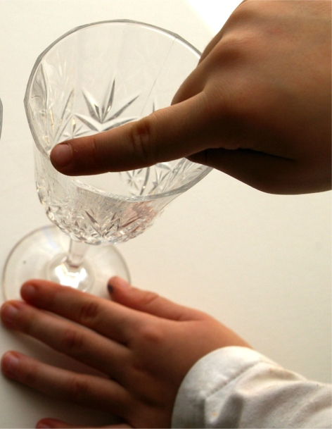
WAS benötigst du?
Sektglas; Glas Wasser;

WAS musst du machen?
Fülle das Glas ein bisschen mit Wasser; Halte den Boden des Glases mit der linken Hand;
→ feuchte den rechten Zeigefinger mit Wasser an
→ fahre mit diesem Finger mit ein wenig Druck
am Trinkrand entlang.

WAS passiert mit dem Glas und dem Wasser?

WARUM: Hast du dafür eine Erklärung?

Was passiert, wenn du mehr oder weniger Wasser im Glas hast?
Was steckt dahinter…

C-1:
Es gibt einen physikalischen Begriff: die Dichte

Die Dichte gibt an, wie „schwer“ eine bestimmte Menge eines Stoffes ist.
Je höher die Dichte, desto „schwerer“ diese Stoffmenge.

Je mehr Zucker gelöst wurde, desto höher die Dichte

Je hoher die Dichte, desto weiter oben schwimmt der Stoff

C-2:
Das Ei hat eine bestimmte Dichte. Das Ei schwimmt in der Höhe der Flüssigkeit, in der die Flüssigkeit die gleiche Dichte hat.

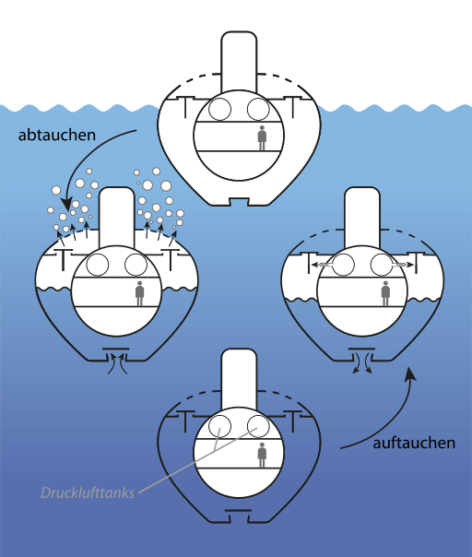
Anwendung: U-Boot

